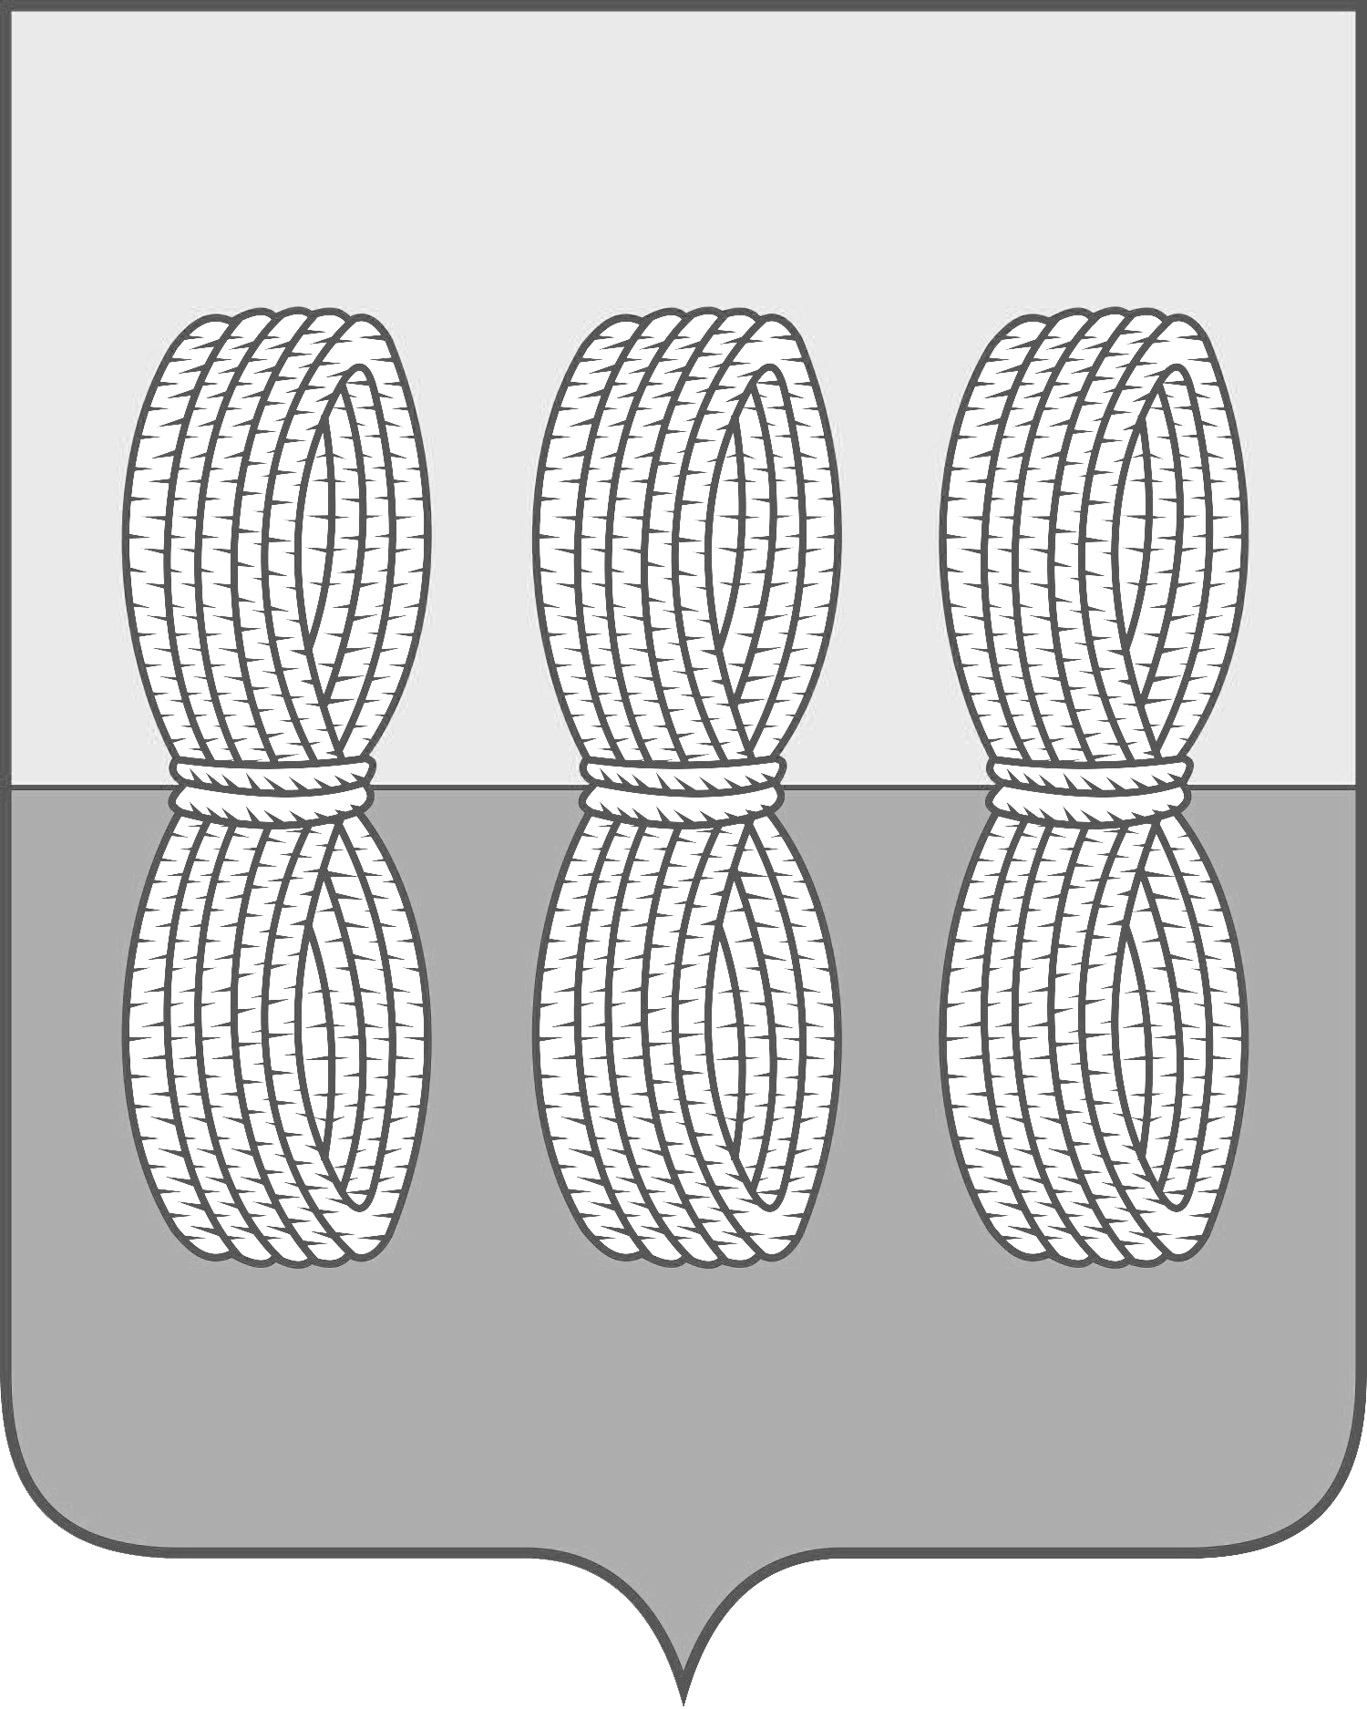
Администрация Новоржевского муниципального округа

ПОСТАНОВЛЕНИЕ

от 06 ноября 2024 года № 375
г. Новоржев

Об определении границ прилегающих
к некоторым организациям и объектам
территорий, на которых не допускается
розничная продажа алкогольной продукции
на территории муниципального образования
«Новоржевский муниципальный округ»

В соответствии с Федеральным законом от 06.10.2003 N 131-ФЗ «Об общих принципах организации местного самоуправления в Российской Федерации», пунктом 2 статьи 16 Федерального закона от 22.11.1995 № 171-ФЗ «О государственном регулировании производства и оборота этилового спирта, алкогольной и спиртосодержащей продукции и об ограничении потребления (распития) алкогольной продукции», постановлением Правительства РФ от 23.12.2020 N 2219 «О порядке определения органами государственной власти субъектов Российской Федерации мест нахождения источников повышенной опасности, в которых не допускаются розничная продажа алкогольной продукции и розничная продажа алкогольной продукции при оказании услуг общественного питания», постановлением Правительства РФ от 23.12.2020 N 2220 «Об утверждении Правил определения органами местного самоуправления границ прилегающих территорий, на которых не допускается розничная продажа алкогольной продукции и розничная продажа алкогольной продукции при оказании услуг общественного питания», постановлением Администрации Псковской области от 28.01.2015 г. № 29 «О дополнительных ограничениях розничной продажи алкогольной продукции на территории Псковской области» Администрация Новоржевского муниципального округа ПОСТАНОВЛЯЕТ:
1. Утвердить Способ расчета расстояния от образовательных, медицинских организаций, объектов спорта и объектов военного назначения, вокзалов до границ прилегающих территорий, на которых не допускается розничная продажа алкогольной продукции, согласно приложению 1.
2. Утвердить перечень организаций и объектов, на территории которых не допускается розничная продажа алкогольной продукции, согласно приложению 2.
3. Отделу экономики, инвестиций и сельского хозяйства Администрации Новоржевского муниципального округа:
3.1. при определении границ, прилегающих к некоторым организациям и объектам территорий, указанных в пункте 1 настоящего постановления, руководствоваться Способом расчёта расстояния.
3.2. не позднее 1 месяца со дня принятия решения об определении границ прилегающих территорий направлять информацию о принятых решениях в Комитет по экономическому развитию и инвестиционной политике Псковской области, осуществляющему лицензирование розничной продажи алкогольной продукции (далее — лицензирующий орган).
3.3. отслеживать открытие (закрытие) организаций и (или) объектов, указанных в пункте 1 настоящего постановления, и в течение 1 месяца с момента получения информации об открытии (закрытии) организаций и (или) объектов подготавливать проекты постановлений Администрации Новоржевского муниципального округа об определении (изменении) границ прилегающих к организациям и (или) объектам территорий, а также направлять в лицензирующий орган обновленную информацию для каждой организации и (или) объекта, в установленный пунктом 3.2 настоящего постановления срок.
4. Признать утратившими силу постановление Администрации городского поселения «Новоржев» от 13.07.2015 № 10 «Об определении границ прилегающих территорий к организациям и (или) объектам, на которых не допускается розничная продажа алкогольной продукции, на территории городского поселения «Новоржев»», постановление Администрации сельского поселения «Выборская волость» от 28.12.2019 № 25 «Об определении границ прилегающих территорий к организациям и (или) объектам, на которых не допускается розничная продажа алкогольной продукции, на территории сельского поселения «Выборская волость»», постановление Администрации сельского поселения «Вехнянская волость» от 09.04.2014 № 6 «Об определении границ прилегающих территорий к организациям и (или) объектам, на которых не допускается розничная продажа алкогольной продукции, на территории сельского поселения «Вехнянская волость», постановление Администрации сельского поселения «Макаровская волость» от 10.04.2014 № 2 «Об определении границ прилегающих территорий к организациям и (или) объектам, на которых не допускается розничная продажа алкогольной продукции, на территории сельского поселения «Макаровская волость»», постановление Администрации сельского поселения «Барутская волость» от 07.04.2014 № 6 «Об определении границ прилегающих к организациям и объектам территорий, на которых не допускается розничная продажа алкогольной продукции на территории сельского поселения «Барутская волость»», постановление Администрации сельского поселения «Жадрицкая волость» от 15.04.2014 № 6 «Об определении границ прилегающих территорий к организациям и (или) объектам, на которых не допускается розничная продажа алкогольной продукции, на территории сельского поселения «Жадрицкая волость»».
5. Настоящее постановление вступает в силу со дня его официального опубликования.
6. Опубликовать настоящее постановление в сетевом издании «Нормативные правовые акты Псковской области» (pravo.pskov.ru) и разместить на официальном сайте Новоржевского муниципального округа в информационно-телекоммуникационной сети «Интернет» (novorzhev.gosuslugi.ru).
7. Контроль за исполнением настоящего постановления оставляю за собой.

И.п. Главы Новоржевского муниципального округа Д.А. Тимофеев

Приложение 1
к постановлению Администрации
Новоржевского муниципального округа
от 06.11.2024 № 375

Способ расчета расстояния от образовательных, медицинских организаций, объектов спорта и объектов военного назначения, вокзалов до границ прилегающих территорий, на которых не допускается розничная продажа алкогольной продукции

1. Настоящий Способ расчёта расстояния от образовательных, медицинских организаций, объектов спорта и объектов военного назначения, вокзалов до границ прилегающих территорий, на которых не допускается розничная продажа алкогольной продукции (далее - Способ расчёта расстояния) разработан в соответствии со статьей 16 Федерального закона от 22.11.1995 № 171-ФЗ «О государственном регулировании производства и оборота этилового спирта, алкогольной и спиртосодержащей продукции и об ограничении потребления (распития) алкогольной продукции», постановлением Администрации Псковской области от 28.01.2015 № 29 «О дополнительных ограничениях розничной продажи алкогольной продукции на территории Псковской области».
2. В настоящем Способе расчёта расстояния используются следующие понятия:
- «образовательные организации» - организации, определенные в соответствии с Федеральным законом от 29.12.2012 № 273-ФЗ "Об образовании в Российской Федерации";
- «прилегающая территория» - территория, прилегающая к организациям и объектам, указанным в пункте 1 настоящего Способа расчёта расстояния, которая включает в себя обособленную территорию (при наличии таковой), а также дополнительную территорию;
- «обособленная территория» - территория, границы которой обозначены ограждением (объектами искусственного происхождения), прилегающая к зданию (строению, сооружению), в котором расположены организации и (или) объекты, указанные в пункте 1 настоящего Способа расчёта расстояния;
3. Расстояние от образовательных, медицинских организаций, объектов спорта, объектов военного назначения, автостанции до границ прилегающих территорий измеряется по кратчайшему маршруту движения пешехода (по тротуарам, пешеходным дорожкам, пешеходным переходам):
- при наличии обособленной территории – не менее 50 метров от входа для посетителей на обособленную территорию до входа для посетителей в торговый объект;
- при отсутствии обособленной территории – не менее 50 метров от входа для посетителей в здание (строение, сооружение), в котором расположены организации и (или) объекты, указанные в настоящем пункте, до входа для посетителей в торговый объект.

Приложение 2
к постановлению Администрации
Новоржевского муниципального округа
от 06.11.2024 № 375

Перечень организаций и объектов, на территории которых не допускается розничная продажа алкогольной продукции

 | Организация (объект) | Адрес (место расположения) | Минимальное значение расстояния (метров)
1. Образовательные организации
1 | Муниципальное общеобразовательное учреждение «Новоржевская средняя школа» (здание школы № 1) | Псковская область, г. Новоржев, ул. Германа, д. 72 | 50
2 | Муниципальное общеобразовательное учреждение «Новоржевская средняя школа» (здание школы № 2) | Псковская область, г. Новоржев, ул. Германа, д. 72 | 50
3 | Муниципальное общеобразовательное учреждение «Новоржевская средняя школа» (здание школы № 3) | Псковская область, г. Новоржев, ул. Карла Маркса, д. 44 | 50
4 | Детский сад «Светлячок» филиал МОУ «Новоржевская средняя школа» | Псковская область, г. Новоржев, ул. Германа, д. 79 | 50
5 | Детский сад «Ленок» филиал МОУ «Новоржевская средняя школа» | Псковская область, г. Новоржев, ул. Пушкина, д. 132 | 50
6 | Муниципальное бюджетное учреждение дополнительного образования «Новоржевская детская школа искусств имени Б.С.Трояновского» | Псковская область, г. Новоржев, ул. Володарского, д. 24 | 50
7 | Муниципальное бюджетное учреждение дополнительного образования «Новоржевский дом детского творчества» | Псковская область, г. Новоржев, пл. Советская, д. 12 | 50
8 | «Вехнянская начальная общеобразовательная школа»МОУ Новоржевская средняя школа | Псковская область, Новоржевский район, д. Вехно ул. Центральная д. 119 | 50
9 | Детский сад филиал МОУ «Новоржевская средняя школа» | Псковская область, Новоржевский район, д. Вехно ул. Центральная д. 119 | 50
10 | Муниципальное бюджетное общеобразовательное учреждение «Выборская средняя общеобразовательная школа» | Псковская область, Новоржевский район, д. Выбор, ул. Школьная, д. 8 | 50
11 | Муниципальное дошкольное образовательное учреждение «Детский сад» | Псковская область, Новоржевский район, д. Выбор, ул. Школьная, д. 8 | 50
12 | Муниципальное общеобразовательное учреждение «Жадрицкая школа (здание школы и детского сада) | Псковская область, Новоржевский район д.Жадрицы, ул. Пореченкова, д. 16 | 50
13 | Здание «Дубровская школа и библиотека» | Псковская область, . Новоржевский район, д. Дубровы, ул. Партизана Григорьева д. 99 | 50
2. Медицинские организации
1 | Государственное бюджетное учреждение здравоохранения Псковской области «Пушкиногорская межрайонная больница» филиал «Новоржевский» | Псковская область, г. Новоржев, ул. Медицинская, д. 2 | 50
2 | Государственное казенное учреждение социального обслуживания Псковской области «Центр социального обслуживания Новоржевского района» отделение реабилитации несовершеннолетних | Псковская область, г. Новоржев, ул. Пушкина, д. 57А | 50
3 | Вехнянский фельдшерский акушерский  пункт | Псковская область, Новоржевский район, д. Вехно ул. Центральная д. 119 | 50
4 | Выборский фельдшерский акушерский  пункт | Псковская область, Новоржевский район, д. Выбор, ул. Школьная, д. 2«а» | 50
5 | Вишлевский фельдшерский акушерский  пункт | Псковская область, Новоржевский рйон, д. Вишлево, ул. Центральная, д. 10 | 50
6 | Стехновский фельдшерский акушерский пункт | Псковская область, Новоржевский район, д. Стехново, ул. Центральная, д. 25 | 50
7 | Ругодевский фельдшерский акушерский пункт | Псковская область, Новоржевский район, д. Ругодево, д. 24 | 50
8 | Крутцовский фельдшерский акушерский пункт | Псковская область, Новоржевский район, д. Крутцы, д. 36 | 50
9 | Вескинский фельдшерский акушерский  пункт | Псковская область, Новоржевский район, д. Веска, ул. Центральная, д. 18 | 50
10 | Зареченский фельдшерский акушерский  пункт | Псковская область,  Новоржевский район, д. Заречье, д. 57 | 50
11 | Жадрицкий фельдшерский акушерский  пункт | Псковская область, Новоржевский район д. Жадрицы, ул. Пореченкова, д. 1Б | 50
12 | Дубровский фельдшерский акушерский  пункт | Псковская область, . Новоржевский район, д. Дубровы  ул. Колхозная д. 89 | 50
13 | Макаровский фельдшерский акушерский  пункт | Псковская область, Новоржевский район, д. Макарово,  ул. Центральная д.11 | 50
14 | Барутский фельдшерский акушерский  пункт | Псковская область, Новоржевский район, д. Барута, д. 57 | 50
3. Объекты спорта и отдыха
1 | Стадион | Псковская область, г. Новоржев, ул. Германа, д.76 | 50
2 | Стадион | Псковская область, Новоржевский район, д. Выбор, ул. Школьная | 50

